موضوع:
موتورهای آسانسور

انواع موتورهای الکتریکی مورد استفاده در صنعت آسانسور
- سنگرون جریان مستقیم
- آسنکرون یا القایی (قفس سنجابی)
- سنکرون مقناطیس دائم
1-سنکرون جریان مستقیم
بخش های اصلی:
- استاتور (سیم پیچ ثابت) تغذیه با جریان سه فاز متناوب
- روتور (سیم پیچ متحرک) تغذیه با جریان مستقیم
- کوموتاتور و جاروبک (زغال) اتصال و هدایت جریان به روتور
برابری سرعت چرخش روتور و میدان استاتور
مهمترین مزیت: کنترل دقیق سرعت
سه عیب عمده: 1- قیمت بالا 2- ابعاد بزرگ 3- هزینه یبالای سرویس و نگه داری (فرسودگی کوموتاتور وجاروبک) این عیوب باعث کاهش کاربرد این موتورها در صنعت آسانسور شده.
2- موتورهای آسنکرون قفس سنجابی
بخش های اصلی:
- استاتور (سیم پیچ ثابت) تغذیه با جریان سه فاز متناوب
- روتور (فاقد سیم پیچ) قفس سنجابی (القای جریان درآور)

نکات قابل توجه
- کمتر بودن سرعت چرخش روتور از میدان استاتور (لغزش)
- القای الکترومغناطیسی در اثر لغزش
- تولید گشتاور محرک روتور در اثر جریان القا شده
- افزایش لغزش و در نتیجه گشتاور تولیدی با افزایش بار (گشتاور مقاوم)
- تولید در انواع یک سرعته دو سرعته و یا چند سرعته
مزایا: قیمت کم استهلاک پایین و نیاز کمتری به نگهداری
مهمترین عیب: محدودیت گشتاور و کنترل دقیق سرعت
با افزایش بیش از حد لغزش (افزایش گشتاور مقاوم) اتلاف انرژی به شکل گرما افزایش و گشتاور تولیدی کاهش می یابد.
لزوم افزایش ابعاد موتور و تعداد قطب برای تامین گشتاور به طور مستقیم
امکان غلبه بر گشتاور به کمک کاهنده سرعت (گیربکس، بعضاً به همراه تسمه)
محدودیت گیربکس : ابعاد، تلفات انرژی راندمان روغن کاری
کاهش راندمان روغن کاری و گیربکس در سرعت های بالا (برتری با موتورهای بدون گیربکس)
برگشت پذیری: تمایل موتور به چرخش در اثر اختلاف وزن دو طرف فلکه کشش
برگشت پذیری کم در موتورهای گیربکس دار در نتیجه کنترل ساده تر و امکان کنترل به صورت حلقه باز
افزایش برگشت پذیری با افزایش راندمان یا حذف گیربکس
3-موتور بدون گیربکس مغناطیس دائم:
بخش های اصلی:
- استاتور (سیم پیچ ثابت) تغذیه با جریان سه فاز متناوب
- روتور(فاقد سیم پیچ) شامل آهن رباهای دائمی و فاقد جریان
تعبیه آهن رباهای دائمی در بدنه روتور برای تولید میدان مغناطیسی ثابت
چگالی زیاد میدان مغناطیسی با استفاده از آهن رباهایی ویژه
برابری سرعت چرخش روتور و میدان استاتور
امکان افزایش تعداد قطب ها و دست یابی به دور کم و گشتاور زیاد
محدودی کاهش فرکانس و افزایش تعداد قطب ها و در نتیجه محدودیت کاهش دور و افزایش گشتاور
راه کار جبران محدودیت:
- کاهش قطر فلکه کششی و در نتیجه طناب های آویز مثلاً فلکه 32 و بکسل 8
- بالا بردن ضریب طناب بندی
برگشت پذیری بسیاربیشتر و ضرورت قوی تر بودن ترمز موتور
عدم نصب فلاپول در بیشتر موتورهای بدون گیربکس
عدم نصب دسته ترمز در برخی از آن ها
کمتر بودن فرکانس تغذیه از 50H
عدم امکان راه اندازی موتورهای مغناطیس دائم بدون درایور و اینکودر
نقش اینکودر: اعلام موقعیت روتور به درایو برای هماهنگی چرخش روتور و میدان استاتور (معادل نقش کوموتاتور در موتورهای DC)
مزایای موتورهای گیربکس مغناطیس دائم
- ابعاد کوچک و وزن کم (مناسب برای آسانسور فاقد موتورخانه)
- گشتاور تولیدی بالا
- کنترل دقیق سرعت
- تلفات کم و راندمان بالا
- حرارت تولیدی کم تر
- امکان استفاده در سرعت های بیشتر
- جریان راه اندازی کمتر (توان راکتیو کم تر)
- صدا و لرزش کمتر
- نیاز کمتر به گهداری و روغن کاری
محدودیت ها :
- نیاز به درایو کنترل دور vf و اینکودر برای راه اندازی
- سیستم کنترل پیچیده تر
- سرعت گرفتن ناگهانی کابین در صورت بازماند احتمالی ترمز موتور
- تأثیر جنس، چیدمان و کیفیت آهن رباها برای راندمان موتور
- تحمل استارت در ساعت معمولاً کمتر نسبت به انواع گیربکس دار
- قیمت بالای آهن رباهای دائمی و تأثیرپذیری از قیمت جهانی فلزات و مواد معدنی خاص
انواع موتورهای مغناطیس دائم
- موتورهای با میدان شعاعی
الف) روتور داخلی
ب) روتور خارجی
2- موتورهای با میدان محوری
انواع موتورهای مغناطیس دائم با میدان شعاعی
- روتور داخلی (شبکه ای / درامی) آهن رباها بر روی سطح خارجی روتور
- روتور خارجی (دیسکی / تخت) نصب آهن رباها بر روی سطح داخلی روتور
موتور مغناطیس دائم با روتور داخلی
- ابعاد کوچک وزن کم و فلکه کششی معمولاً کوچکتر
- فضای اشغال شده کمتر در موتورخانه
- مناسب در فضای بالاسری در سیستم بدون موتورخانه
- ساخت آسانتر و قیمت مناسب تر نسبت به نوع روتور خارجی
- مناسب برای سرعت های متوسط و کم
- معمولاً فاقد فلایول و دارای ترمز دیسکی
موتور مغناطیس دائم با روتور خارجی
- دست یابی به گشتاور بالاتر
- قطر فلکه کششی معمولاً بزرگتر از نوع روتور داخلی
- ضخامت کم و مناسب برای نصب بر روی دیوار چاه یا پشت ریل
- تحمل بار استاتیک بیشتر
- مناسب برای سرعت های بیشتر
- قابلیت استفاده راحت تر از چرخ دستی و ترمزهای معمولی
موتورهای بدون گیربکس مغناطیس دائم با میدان
- دست یابی به گشتاور بالاتر
- امکان نصب فلکه کشش بزرگتر
- ضخامت کم و مناسب برای نصب برروی دیوار، چاه یا پشت ریل
- امکان باریک تر شدن موتور
- داشتن مقداری نیروی محوری و ضرورت داشتن یا تاقان های قوی تر
- ضرورت استفاده از روتور دو طرفه در ظرفیت های بیشتر
موتورهای بدون گیربکس Gearlestraction drives
موتورهای الکتریکی بدون گیربکس که شامل یک موتور محرکه، فلکه کششی، شاسی ترمز مغناطیسی، آرمپچر جریان مستقیم (یا روتور در موتورهای AC) بلبرینگ های محافظ و در صورت نیاز فلکه هرزگرد و در حالت های خاص با سیم بکسل بندی دوبل شده است.
الکتروموتور بدون گیربکس به طور کلی برای آسانسورهای سرعت بالا به طور معمول از 5/2 متر بر ثانیه به بالا مورد استفاده قرار می گیرند با این حال هم اکنون از آن ها در تمام سرعت ها شامل سرعت های پایین هم استفاده می شود.
اندازه و شکل و وزن این موتورهای محرکه به طور قابل توجهی بین تولیدکنندگان مختلف دارای تفاوت است ولی اصول اولیه و اجزای آن ها مشابه یکدیگر هستند. موتورهای محرکه های بدون گیربکس همواره از نوع DC بوده اما با پیشرفت تجهیزات فرکانس متغیر با سرعت بالا موتورهای AC نیز معرفی شده اند هرنوع موتوری که در مورد استفاده قرار می گیرد، نیروی تولید شده به طور مستقیم از طریق فلکه کششی که محور آن هم جهت با محور موتور قرار دارد منتقل می شود.
از این رو فلکه کششی نیز با سرعتی مشابه سرعت روتور موتور می چرخد. محور اصلی روی دو بلبرینگ بزرگ قرار دارد که ممکن است از نوع بوش غلطک یا ساچمه ای باشند.
سیلندر ترمز مغناطیسی معمولا به صورت یک بخش یکپارچه از فلکه کششی بوده، با توجه به نوع ترمز می تواند انواع مختلفی مانند ( جمع شونده گاز انبری) بیرونی، ( جمع شونده گاز انبری) داخلی یا دیسکی داشته باشد.
هر نوع از این ترمزها دارای مزایا و معایبی است ولی نکته مهمی که باید مورد ملاحضه قرار گیرد قوانین و مقررات کشوری است که آسانسور باید در آنجا مورد استفاده قرار گیرد. به طور مثال در کشور انگلستان طبق استاندارد BSEN81-1 ترمز مغناطیسی باید بتواند کابین آسانسور را با 125 درصد وزن مجاز و حداکثر سرعت متوقف نماید.
ترمز فقط برای توقف کابین در تراز طبقه و نگهداری آن در زمان بارگیری مورد استفاده قرار می گیرد. تحت شرایط عملکرد عادی، کنترل های سرعت برای نگه داشتن کابین بدون استفاده از ترمز به کار می روند. به عبارت دیگر ترمزها، عموماً کمتر مورد استفاده قرار می گیرند.
ترمز آسانسورها عموماً از نوع جمع شونده خارجی و مجهز به دو کفشک هستند. در موتور محرکه های بزرگ از نوع بازشونده داخلی نیز به کار برده می شود.
کفشک های ترمز توسط لنت هایی پوشیده شده اند و جنس این لنت های مورد استفاده تا حدامکان باید دارای ویژگی های زیر باشند:
- ضریب اصطکاک بالا و یکنواخت داشته باشد.
- در مقابل آسیب های عوامل طبیعی مانند رطوبت مقاوم باشند.
- مقاومت زیادی در مقابل گرمای تولیدی داشته همچنین بتوانند حرارت تولید شده را انتقال دهند.
- خاصیت ارتجاعی کافی داشته باشند.
- در مقابل سائیدگی، خراش و درآمدن مقاومت بالایی داشته باشند.
در ترمزهای سبک اکثراً از لنت های بافته شده الیافی استفاده می کنند و برای بارهای متوسط و سنگین از لنت های آزبست همراه با فلز روی استفاده می شود.
اگرچه بالا بودن ضریب اصطکاک لنت ها یک خاصیت مطلوب است اما ضریب اصطکاک نباید به قدری باشد که توقف نهایی با ضربه همراه باشد. با استفاده از لنت های آزبست همراه با فلز روی می توان از ضربه جلوگیری کرد. بدین ترتیب فلز روی مانند یک ماده روغنی عمل کرده، تلفات ترمز را به حداقل کاهش می دهد.
فلکه کششی (Traction sheave)
موتورهای الکتریکی از فلکه هایی که دارای شیارهای کششی خاصی هستند، استفاده می کنند به طور معمول در آسانسورهای پرسرعت از یک فلکه با شیارهای U شکل و در آسانسورهای تا سرعت حدوداً 4متربرثانیه از شیار Vشکل زیر برش خورده استفاده می شود. از سیم بکسل ها به صورت ساده و یا دوبل ک دور فلکه پیچیده شده و دوبار از روی فلکه عبور می کنند استفاده می شود. شکل 22 فلکه کششی با سیم بکسل دوبل را نشان می دهد.
هر کدام از این روش ها دارای مزایای مخصوص به خود می باشند و نیروی لازم جهت جابه جایی کابین را فراهم می نماید و در صورت طراحی مناسب باعث افزایش طول عمر سیم بکسل خواهد شد. مهمترین ایراد روش دوبار پیچیدن سیم بکسل ها به دور فلکه (DOUBLE WRAP) این است که این کار به فضای بیشتری جهت نصب فلکه نیاز دارد. با این حال، برای حمل بارهای بزرگ یا سرعت های بیشتر از 4متربرثانیه، این روش تنها روش قابل استفاده می باشد.
در صورت عدم استفاده از گیربکس کاهنده سرعت، سرعت سیم بکسل با سرعت محیطی فلکه کششی و با سرعت چرخش موتور (rpm) برابر خواهد شد. با یک فلکه با قطر 620 میلی متر جهت دستیابی به سرعت 5/2 متربرثانیه به موتوری که دور آن rmp 77 باشد نیاز خواهد بود. آسانسورها با موتور بدون گیربکس در مقایسه با نمونه های گیربکس دار از سرعت چرخشی کمتری برخوردار هستند.
بار وارد کردن بر محور فلکه کششی
توانایی بالا بردن بار توسط آسانسور فقط به نیروی موتور محدود نمی شود. در زمان طراحی، یاتاقان های خاص، پیچ ها، بخش های فولادی و زاویه بین آن ها در هنگام ساخت بخش های مختلف مورد توجه قرار می گیرند. در موارد مورد استفاده در ساخت و روش های مونتاژ آن ها حداکثر محدودیت باری را که محور اصلی می تواند به صورت ایمن تحمل نماید، اعمال می کنند. از این موضوع با عنوان میزان بارگیری محور یاتاقان (بار استاتیکی قابل تحمل) که مشخصه مهم از نظر تولیدکننده محسوب می شود، یاد می کنند.
قرار گرفتن ماشین در قسمت پایین ساختمان معمولاً با ایجاد کشش به سمت بالا همراه می باشد که می تواند به طور قابل ملاحضه ای توانایی حمل بار محور فلکه کششی را کاهش دهد. در این صورت ممکن است به موتورهای بزرگ تری در مقایسه با روش اول نیاز باشد. طرح های استاندارد و ترکیبات دیگر در شکل شماره 23 نشان داده شده اند.
موتورهای گیربکس دار
این موتورها دارای یک فلکه کششی، گیربکس، ترمز مغناطیسی، موتور و شاسی می باشند این موتورها حتی ممکن است شامل یک فلکه هرزگرد باشند که به صورت یکپارچه به صفحه شاسی متصل شده اند، شکل 25 را ملاحضه کنید.
به هرحال، این فلکه به عنوان بخشی از مجموعه ی موتور گیربکس محسوب نمی شود. موتور گیربکس به طور کلی برای سرعت های بین 1/0 الی 5/2 متربرثانیه مورد استفاده قرار می گیرند و برای بارهایی از 50 کیلوگرم تا 10 هزار کیلوگرم و بیشتر مناسب هستند. اندازه و شکل آن ها با توجه به بار، سرعت و تولیدکنندگان دارای تفاوت های قابل توجهی است ولی اصول اولیه و اجزای آن ها مشابه یکدیگر است.
گیربکس کاهنده
گیربکس کاهنده سرعت شامل یک محور مارپیچی که توسط دندانه حلزونی شده، و یک چرخ حلزونی شکل که هنوز هم در سطح جهان بیشترین کاربرد را دارد ساخته می شود. شکل 28 را ملاحضه کنید.
محور حلزونی
محور حلزونی در مقایسه با چرخ حلزونی از سرعت و چرخش بالاتری برخوردار می باشد که از جنس فولاد با درجه کربن بالا برای ساخت آن استفاده می شود. هرنوع فولاد دارای مزایا و معایبی است ولی مهمترین مزیت در این باره، حرکت نرم و طول عمر زیاد مجموعه می باشد. بنابراین تولیدکنندگان از موادی که برای کاربردهای خاص مناسب هستند، استفاده می کنند. چرخ حلزونی را می توان از مواد مختلفی تولید کرد ولی برنز نسبت به گزینه های دیگر دارای مزایای قابل توجهی می باشد و پرکاربردتر از بقیه است. عملکرد و قابلیت اعتماد به کل مجموعه دارای اهمیت بیشتری نسبت به مواد به کار رفته جهت ساخت قطعات می باشد.
محور حلزونی ممکن است با یک، دو، سه یا چند دندانه چرخ حلزونی درگیر باشد. شکل 27 را ملاحضه کنید. تعداد دندانه های روی چرخ حلزونی درگیر تقسیم بر تعداد دندانه های درگیر روی قسمت حلزونی مشخص کننده نسبت تبدیل سرعت می باشد. برای مثال، 48 دندانه روی چرخ و 4 استارت روی قسمت حلزونی نسبت دور 12 به 1 را به دست می دهد.
با انتخاب نسبت های مختلف تبدیل سرعت، ترکیب های زیادی از نظر سرعت و بار را می توان از یک نوع ماشین به دست آورد.
هر تولیدکننده نسبت های خاص خودش را برای یک نیروی محرکه خاص انتخاب می کند و هر طراحی جدیدی معمولاً با هزینه های زیادی برای محاسبات جدید و آزمایشات مکرر همراه می باشد.
هر قسمت حلزونی ممکن است به صورت افقی یا عموی، در بالا و پایین چرخ حلزونی نصب شود. هر نوع ترکیبی در نصب آن ها دارای مزایای خاص خود می باشد ولی هیچ کدام دارای عیب خاصی نمی باشند.
هر محور حلزونی دارای دو یاتاقان است، یکی از آن ها یاتاقان موتور و دیگری یاتاقان محوری کفگردی است در انتها محور که از حرکات جانبی (لقی) قسمت حلزونی جلوگیری می نماید.
با توجه به نوع طراحی، حرکت جانبی در حد دو هزارم اینچ مجاز است، در موارد دیگر هیچ حرکتی قابل تحمل نمی باشد. نیازهای تولیدکننده همیشه باید از این نظر مورد توجه قرار گیرد. شکل شماره 29 نمونه ای از یک گیربکس را نشان می دهد.
چرخ حلزونی
چرخ حلزونی روی یاتاقانی مهار می شود که یکی از آن ها درون یا بیرون فلکه کششی قرار دارد و روی محور مشابه نصب می گردد. بحث های زیادی در مورد مزایای یاتاقان های درونی یا بیرونی انجام شده است. برای مثال یاتاقان درونی باعث سهولت تعویض قرقره می شود در حالیکه یاتاقان بیرونی باعث سهولت سرویس یاتاقان می شود، اما از نظر نگهداری و تعمیرات، در هر دو حالت در صورتی که طراحی به طور مناسبی صورت گرفته باشد می توان سرویس قطعات را برای مدت طولانی انجام داد و نیازی به پیاده کردن موتور و قطعات به دفعات زیاد وجود ندارد.
طول عمر گیربکس
همانطور که در بخش موتور گیربکس توضیح داده شد، توانایی بالا بردن بار برای موتورهای گیربکس دار توسط اندازه موتور، ظرفیت تحمل بار محور اصلی و یاتاقان های آن (بار محور یاتاقان، میزان بار و ظرفیت کیلووات جعبه دنده) محدود می شود. دنده ها طوری طراحی می شوند که مقدار مشخصی از نیرو را برای طول عمر مشخص انتقال دهند. در صورتی که نیروی بسیار زیاد انتقال داده شود عمر آن ها کاهش یافته، در صورت انتقال مقادیر کم نیرو عمر آن ها افزایش می یابد. با اینکه دنده های حلزونی ممکن است در ظاهر ساده به نظر برسند ولی دارای طرای پیچیده ای هستند و بحث های زیادی در مورد محاسبه ی طول عمر دنده ها وجود دارد.
BS721 اساس چنین محاسباتی را ارائه می دهد برای اینکه در مورد دنده های موتور گیربکس قابل استفاده باشد به اصلاحاتی نیاز دارد.
برای اینکه محاسبات مربوط به طول عمر دنده، معنی دار باشد مقدار و مدت زمانی که بار حمل می شود باید مشخص گردد. حمل کابین با مقدار بسیار سبک (کابین خالی) و حداکثر بار آن متغیر است.
اصولاً در آسانسورها، دنده ها به طور دائمی در یک جهت نمی چرخند و در مدت زیادی از طول روز اصلاً چرخشی ندارند، اکثر آسانسورها فاصله بارگیری و تخلیه، زمان بیشتری را در حال استراحت هستند.
کار آسان تر این است که طراحی و ساخت این آسانسورها با در نظر گرفتن بدترین شرایط و احتمال هزینه های غیرضروری برای نصب و در نظر گرفتن حداکثر مقدار بارگیری و محاسبه طول عمر برای بیشترین مقدار بار صورت پذیرد.
در حال حاضر، طول دنده ها معمولاً براساس ساعتهای کارکرد بیان می شود و بین 5000 الی 20000 ساعت را معمولی در نظر می گیرند. این مقدار ساعت کار برای آسانسوری که در یک ساختمان اداری متوسط کار می کند با 15 الی 20 سال کار برابری خواهد نمود. ممکن است انتخاب اعداد بزرگ تر از این تا حدی اغواکننده به نظر برسد ولی به هر حال دستیابی به طول عمر بیشتر با قوی تر ساختن دنده ها بدست می آید که به نوبه خود باعث افزایش هزینه ها می گردد.
در اکثر ساختمان ها تجاری، آسانسورها پس از 15 الی 20 سال تعویض و مدرن می شوند. در این زمان، قطعات اصلی دنده را نیز می توان تعویض نمود. اگر یک دنده با طول عمر 25 سال انتخاب شده باشد حتی می توان در زمان بازسازی آسانسور نسبت به پیاده کردن گیربکس اقدام کرد هرچند که هنوز طول عمر مفید آن به پایان نرسیده باشد.
گیربکس های حلزونی مزایایی به شرح زیر نسبت به دیگر انواع گیربکس دارند:
- گیربکس حلزونی بسیار فشرده است و در آن ها به ازای یک نسبت کاهش دور و توان انتقالی در مقایسه با انواع دیگر از ابعاد کوچکتری برخوردار است.
- تعداد اجزای متحرک آن حداقل بوده در نتیجه تعمیرات کمتری نیاز دارد.
- درگیری تدریجی دنده ها باعث کاهش صدا در حین کار می شود.
- دارای مقاومت بالایی در برابر بارهای ضربه ای و ناگهانی است.
فلکه کششی ( در موتورهای گیربکسی)
نیروی منتقل شده توسط گیربکس باعث چرخش محور چرخ حلزونی در نهایت فلکه کششی می شود. جنس فلکه کششی گاهی اوقات از آهن ساده (چدن) است اما در اغلب موارد یک آلیاژ پیچیده باعث دستیبابی به ترکیبی از مقدورات مانند توانایی ماشین، قدرت بازدهی از نظر اصطکاک و دوام می گردد. هدف سیستم کش آسانسور فراهم کردن نیروی کشش کافی جهت بالا بردن کابین و اطمینان از طول عمر مناسب سیم بکحسل های فلکه می باشد. این معیارها توسط اندازه سیم بکسل ها، تعداد و نوع آن ها، فشار کابل، جنس فلکه، نوع شیار فلکه (شکل 30 را ملاحضه کنید). میزان شتاب و میزان مواد آلوده کننده و گرد غبار موجود در هوا تحت تاثیر قرار می گیرند.
اکثر تولیدکنندگان از طریق تجربه، بهترین ترکیب این معیارها را برای طراحی خاص خود مشخص کرده اند زمان خرابی سیم بکسل ها یا ایراد فلکه کششی در بیشتر موارد به دلیل کشش نامساوی سیم بکسل ها روی می دهد از این رو نیاز است نگهداری خوبی از آن ها به عمل آید. منطقی است که انتظار داشته باشیم نگهداری صحیح از فلکه کششی باعث افزایش طول عمر موتور گیربکس گردد.
ترمز مغناطیسی در موتورهای گیربکس دار
در بعضی از جاهای موتور با محور حلزونی یک محفظه ی ترمز در نظر گرفته می شود. محل محور قرار گرفتن آن ها بین موتور و گیربکس یا در انتهای مخالف گیربکس نسبت به موتور می باشد (شکل 32 را ملاحضه کنید). نیاز به ترمز با توجه به سیستم محرکه دارای تنوع است. شکل 32 یک ترمز الکترومغناطیسی را با فنری که در بالای آن است نشان می دهد.
در موتورهای یک سرعته و دو سرعته برای توقف در طبقات و توقف های انتهایی آسانسور مورد استفاده قرار می گیرد. هرنوع سیستم ترمزی که مورد استفاده قرار گیرد باید نیازمندیهای قید شده در BSEN 81-1 را برآورده سازد، مثلاً باید بتواند کابین را با 125 درصد ظرفیت و حداکثر سرعت متوقف نماید.
شاسی موتور
گیربکس، موتور و ترمز باید روی یک شاسی مونتاژ گردند. این ساختار فولادی برای نگهداشتن تمام قطعات و قسمت ها که در یک تراز هستند به کار می رود و اجازه می دهد کل مجموعه در صورت نیاز، یکپارچه جابه جا شود. این موضوع بسیار مهم است که این شاسی تحت فشار و بار روی آن خم نشود زیرا این موضوع باعث به هم خوردن تنظیم موتور و گیربکس می شود. بعضی از موتورها دارای موتور و ترمز به صورت یک بخش یکپارچه هستند. شاسی موتورهای محرکه که به خوبی طراحی و نصب شده اند به هنگام کار آسانسور باید بدون لرزش های قابل تشخیص و صداهای غیرمعمل باشند.
قسمتی از محور حلزونی که درگیر است و روی دندانه چرخ حلزونی قرار دارد باید در نزدیکی یا مرکز دندانه قرار داشته باشد. هر گونه حرکت محور حلزونی یا درگیری دندانه های حلزونی با یکدیگر (حرکت واضع بین درگیری دندانه ها) نباید در موتورخانه شنیده شود یا در کابین آسانسور احساس گردد. مجموعه کامل شاسی معمولاً روی لرزه گیر در محل استقرار نصب می شود. استفاده از لرزه گیر در زیرپاهای شاسی موتور برای جلوگیری از انتقال ارتعاشات آسانسور به ساختمان بوده، تاثیر زیادی نیز در حرکت آرام و راحت کابین دارد. برخی از تولیدکنندگان برای تامین زاویه کششی از سیم بکسل بندی های خاصی استفاده می کنند در چنین حالتی زاویه قرقره باید از سوی شرکت آسانسوری مشخص گردد.
برنامه ریزی و طراحی آسانسور در ساختمان
جزئیات مربوط به ابعاد آسانسورهای کششی در BSISO 4190-1/2 ارائه شده است. این ابعاد باید تا حد امکان مورد استفاده قرار گیرند زیرا آن ها برای تمام قطعات آسانسور که توسط تولیدکنندگان مطرح ارائه می شوند مناسب هستند. با این حال ابعاد ارائه شده ممکن است به علت طراحی و ساخت دقیق قطعات و رعایت حداقل های مطرح شده به وسیله ی BSEN 81-1 دچار تغییر شوند. باید توجه داشت که انحراف از ابعاد ارائه شده در BSISO 4190 می توان منجلب هزینه های اضافی شود زیرا ممکن است قطعات استاندارد ساخته شوند. ابعاد چاه آسانسور ممکن است در صورتیکه از نیرو محرکه ی نصب در کف و یا سیستم ایمنی برای وزن تعادل استفاده شود افزایش یابد.
کابین
کابین محفظه ای است که مسافر یا بار یا هردو را در خود جای داده و حمل می نماید و از سه قسمت عمده تشکیل شده است.
- چارچوب که اصطلاحاً "یوک" نامیده می شود که این چارچوب خود به چند بخش از جمله به یوک بالا (cross-head) و یوک پایین (planker) تقسیم می شود.
- سکو که مسافرین و یا بار بر روی آن قرار می گیرند.
- دیواره ها که به عنوان حفاظ بکار می روند.
وجود در برای کابین طبق استاندارد اغلب کشورها اجباری است.
نقش عمده ی درب کابین حفاظت از مسافرین است تا احتمالاً با دیواره چاه هنگام حرکت کابین برخورد نکند. شکل 33 نمایی از کابین آسانسور و ملحقات آن را مشاهده می کنید. یوک خود شامل سه بخش است، یوک بالا، ستون های کناری و یوک زیرین که در شکل 34 ملاحضه می نمایید.
ترمز مغناطیسی
ترمز موتور اصلی آسانسور که از نوع مغناطیسی است عملکرد آن به این صورت است که در اثر فرمان سیسنم کنترل هم زمان با راه اندازی آسانسور، عمل کرده ، بویین مغناطیسی آن باعث از هم دور شدن دو سر اهرام هایی می گردد که بر روی آن ها کفشک ها و لنت ترمز نصب شده اند و از طریق یک جفت فنر دائم بر روی استوانه ی ترمز فشرده می شوند.
به هنگام هم تراز شدن کابین با کف طبقه و همزمان با قطع برق موتور محرکه، برق بویین رمز مغناطیسی نیز قطع شده در نتیجه لنت های ترمز براثر نیروی فنرها به استوانه فشار آورده، باعث توقف سیستم می شوند. معمولاً اهرم بر روی ترمز نصب است که از طریق آن می توان به طور دستی ترمز را آزاد کرد و بیشتر در موقع قطع برق شهر ویا بروز اشکالی که باعث از کار افتادن آسانسور در بین طبقات می شود از آن استفاده می کنند و با چرخاندن فلکه فلایویل موتور محرکه ی کابین را به نزدیکترین طبقه می رسانند. فاصله بین لنت و سطح استوانه حداکثر یک میلی متر می باشد. در بعضی از آسانسورها یکی از دلایل تراز نشدن سطح کابین با سطح طبقات عدم تنظیم این فاصله است. در شکل 81 یک مدل از ترمز مغناطیسی را مشاهده می کنید این ترمز دارای ساختمانی ساده با حداقل قطعات است که تعمیر و نگه داری آن را ساده می سازد. نگهداری و بازرسی دوره ای از ترمز مغناطیسی از اهمیت خاصی برخورد دار است که شامل تمیز کردن لنت های ترمز، کنترل فاصله ی مجاز بین لنت و سطح استوانه، اطمینان از کارکرد صحیح بویین ترمز و فنرهای روی فک هاست. لنت کفشک های ترمز مغناطیسی قابل تعمیر نیست و اگر شیارهای بیش از یک میلی متر عمق روی درام (سیلندر) باشد، باید کلیه قطعات تعویض شوند.
مقاومت تابع حرارت PTC
برای آن که سیستم کنترل از افزایش حرارت ذاخل موتور آسانسور مطلع شود از مقاومت تابع حرارت با ضریب مثبت استفاده می شودبرای همین بین سیم پیچ های موتور در هر فاز یک مقاومت PTC قرار می گیرد . این مقاومت ها در دمای معمولی 300 اهم هستند به محض افزایش حرارت موتور مقدارشان افزایش یافته به طور مثال به 4000 اهم می رسد.
یم مقدار مقایسه کننده این افزایش مقاومت را درک کرده پیغام لازم را به تابلوی کنترل می دهد.
ساختمان موتور خانه
موتور خانه فضای مهمی در یک سیستم آسانسوری می باشد ،زیرا متور اصلی ، تابلوی کنترل و تابلوی توزیع سه فاز و دیگر تجهیزات در این فضا قرار داده می شوند. طبق استانداردهای معتبر موتور خانه آسانسور باید دارای شرایط و ویژگی های معین و مشخصی از قبیل نور، دما، رطوبت و گردوغبار و ... باشد.
فضای کافی برای کار در موتور خانه
از تابش مستقیم آفتاب به موتورخانه به دلیل بالا بردن دمای موتورخانه به ویژه در ماه های گرم جلوگیری شود.

سیم پیچ :
استاتور ماشین القایی سه فاز با توجه به محیط °360 دایرهایشکلخودبایدحداقلدارایسهسیمپیچبااختلافزاویه°120 مکانیازهممطابقشکل (4) باشد.
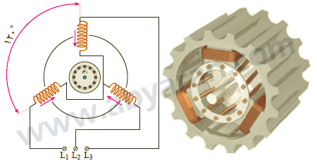
به اختلاف مکانی 120 درجه سیم پیچ توجه کنید.
شکل 4- استقرار سیم پیچ های ماشین القایی و مدار الکتریکی آن

در عمل سیم پیچ های سه فاز استاتور ماشین القایی احتیاج به حداقل 6 شیار مطابق شکل (5) دارند. سیم پیچ ها به گونه ای جاسازی می شوند که هر سیم پیچ با دیگری 120 درجه اختلاف فاز مکانی داشته باشد. در این شکل سه دسته سیم پیچ با حروف (׳cc ,׳bb ,׳aa) مشخص شده اند. در ماشین های القایی صنعتی شیارهای استاتور بیشتر از این تعداد می باشند.
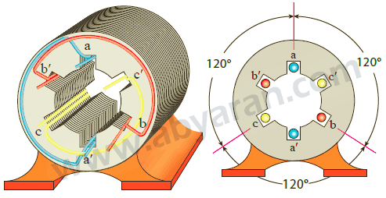
شکل 5- استاتور ماشین الکتریکی سه فاز دو قطب شامل سه کلاف تک حلقه

در ماشین های القایی، سر و ته سیم پیچ ها (׳cc ,׳bb ,׳aa) را به داخل جعبه ترمینال می آورند تا به ترمینال های خروجی متصل شوند. بدین ترتیب تغییر اتصال ستاره و یا مثلث در جعبه ترمینال بسیار ساده مانند شکل (6) می باشد.

موتور سنکرون

روتور سیم‌ پیچی
زمانی که مقاومت سر راه روتور قابل تغییر باشد ، روتور را سیم‌ پیچی شده می‌نامند. یکی از کاربردهای این نوع روتور ها در موقعیت‌هایی است که به سرعت متغیر نیاز است . در این روتورها سیم‌پیچ روتو رطوری پیچیده شده که تعداد قطب‌ها در روتور و استاتور برابر هستند و خروجی هر فاز از روتور به طور جداگانه و به وسیله حلقه‌های
لغزنده از موتور خارج شده‌ است. این حلقه‌های لغزنده ارتباط الکتریکی خود با محور موتور را معمولاً به وسیله کربن ایجاد می‌کنند و پس از خارج شدن از موتور به یک مقاومت متغیر خارجی وصل می‌شوند.
در مقایسه با موتورها روتور قفسی ، موتورهای روتور سیم‌ پیچی گران‌تر هستند و به علت استهلاک حلقه‌های لغزان دارای هزینه تعمیر و نگه‌ داری بالاتری نیز هستند ، قبل از تولید تجهیزات کنترل سرعت الکترونیکی این موتورها بهترین راه برای کنترل سرعت بودند همچنین این موتورها می‌توانند در لحظه شروع به کار گشتاور بالاتری داشته باشند . استفاده از کنترل کننده‌های ترانزیستوری فرکانس راهی مناسب برای کنترل دور موتورهای جریان متناوب است و این از تمایل برای استفاده از موتورهای روتور سیم‌ پیچی کاسته ‌است.
راه‌ های مختلفی برای راه‌اندازی موتورهای جریان متناوب استفاده می‌شود که اغلب این راه‌ ها بر کاهش جریان هجومی ‌در هنگام راه‌اندازی و همچنین افزایش گشتاور راه‌اندازی تکیه می‌کنند. این گونه موتورها تنها با وصل ترمینال‌های ورودی به برق شهری با ولتاژ استاندارد شروع به کارمی‌کنند و (برخلاف برخی موتورهای جریان مستقیم) نیاز به روش راه‌اندازی ویژه ‌ای ندارند. یکی دیگر از روش‌ های کاهش جریان راه‌اندازی موتور ، کاهش ولتاژ سیم‌ پیچ‌ها در لحظه راه‌اندازی است که این کار به وسیله سری کردن سیم‌ پیچ‌ها یبیشتر یا استفاده از اتوترانسفورماتور ، تریستور ویا دیگر تجهیزات کاهش ولتاژ صورت می‌گیرد. روشی دیگر برای کاهش ولتاژ سیم‌ پیچ‌ها در لحظه راه‌اندازی تغییر طرز قرار گرفتن سیم پیچ‌ها و استفاده از کلید های ستاره –مثلثاست. دراینحالتابتداموتوررادرحالتستارهراهاندازیکردهوپسازرسیدنبهدورنامی،ترتیبقرارگرفتنسیم‌پیچ‌هارابهوسیلهکلیدتغییردادهوبهحالتمثلثمی‌برند . این روش در اروپا رایج‌تر از آمریکای شمالی است.
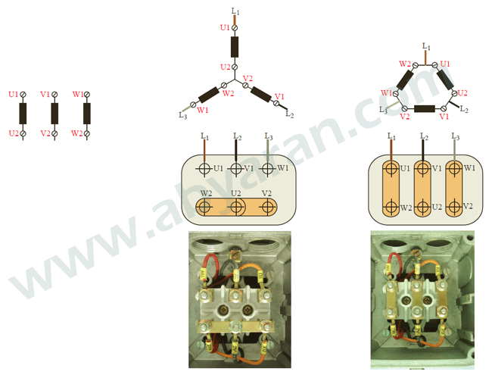
شکل 6- نحوه اتصال سر سیم ها در ترمینال ماشین القایی سه فاز

1-3. رتور:
رتورماشینهایالقاییبردونوعاست:
الف) رتور قفسی
ب) رتور سیم پیچی شده
هسته هر دو نوع رتور از ورقه های مغناطیسی دایره ای شکلی تشکیل شده اند که از مرکز آن محور فولادی رتور عبورکرده است. محور فولادی رتور بایستی از نظر مکانیکی از استحکام کافی برخوردار بوده ولی از نظر خاصیت مغناطیسی ضعیف باشد.

1-3-1. رتور قفسی:
این نوع رتور، از تعدادی میله های مسی یا آلومینیومی مطابق شکل (7) تشکیل شده است که آنها را در داخل شیارهای ورقه مغناطیسی رتور تعبیه کرده اند. سپس این میله ها از هر دو طرف توسط دو حلقه هم جنس با میله ها (آلومینیوم یا مس) به هم متصل شده اند.

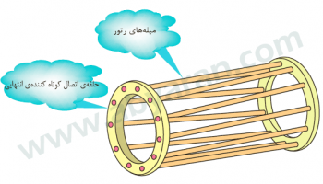
شکل 7- ساختمان رتور قفسی (سمت راست) و رتور کامل با معرفی اجزای آن (سمت چپ)

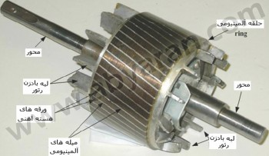
شکل (8) ابعاد چند نوع رتور قفسی را نشان می دهد.
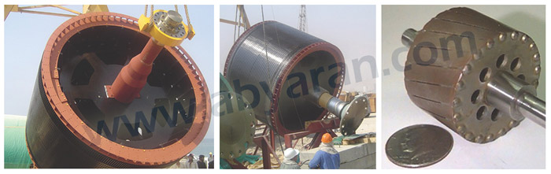
شکل 8- رتور قفسی در ابعاد مختلف

1-3-2. رتورسیمپیچیشده (Wound rotor) :
بر روی این نوع رتور سه دسته سیم پیچ با اختلاف مکانی 120 درجه مانند استاتور ماشین القایی سه فاز با همان تعداد قطب پیچیده می شوند. این سیم پیچ ها نسبت به بدنه رتور عایق شده است. نمایی از این نوع رتور در شکل (9) دیده می شود.
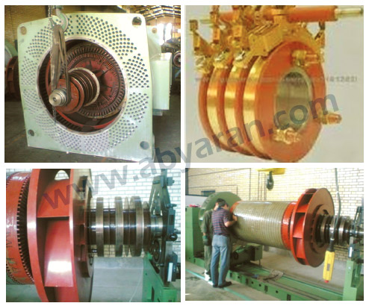
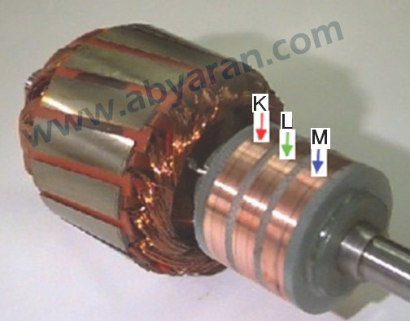
شکل 9- رتور سیم پیچی شده در ابعاد مختلف

نکات قابل توجه در رابطه با ماشین های القایی رتور سیم پیچی عبارتست از:
الف) تعداد شیارهای رتور همواره کمتر از تعداد شیارهای استاتور است.
ب) تعداد قطب های سیم پیچی رتور باید برابر با تعداد قطب های سیم پیچی استاتور باشد.
سیمپیچهایرتوراغلببااتصالستاره^{[5]} به هم وصل می شوند و سه سر دیگر سیم پیچ ها توسط حلقه های لغزان ^{[6]} و جاروبک به بیرون رتور جهت اتصال به مقاومت راه انداز انتقال داده می شوند. بدین ترتیب در ماشین های القایی رتور سیم پیچی، امکان دسترسی به مدار داخلی رتور وجود دارد. مدار الکتریکی و اتصال سیم پیچ های رتور به حلقه های لغزان در شکل (10) نشان داده شده است.
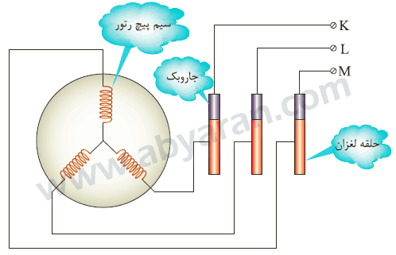
شکل 10- مدار الکتریکی رتور سیم پیچی

